หน่วยการเรียนรู้ที่ 7 น้ำในท้องถิ่นของเรา
เวลาเรียน 10 ชั่วโมง


แผนผังการเรียนรู้แบบบูรณาการ

วิทยาศาสตร์
•แหล่งน้ำในท้องถิ่นและการใช้ประโยชน์
•ความจำเป็นของน้ำต่อชีวิตและ
การประหยัดน้ำ
ภาษาไทย
• แสดงความคิดเห็น ฟังสรุปสาระสำคัญ
และจับใจความ
• พูดแสดงความคิดเห็น และตอบคำถาม
• อ่านและสะกดคำถูกต้อง
• เขียนตอบคำถามกิจกรรมการทดลอง
น้ำในท้องถิ่น
ของเรา

สังคมศึกษา ศาสนา และวัฒนธรรม
• สำรวจแหล่งน้ำและการใช้ประโยชน์
จาก แหล่งน้ำในท้องถิ่น
• สำรวจลักษณะของแหล่งน้ำต่าง ๆ
ตามธรรมชาติ

คณิตศาสตร์
•คำนวณปริมาณน้ำในแต่ละแหล่งและ
ปริมาณน้ำที่มนุษย์ใช้ประโยชน์
• อ่านและแปลความหมายแผนภูมิ


ตัวชี้วัด

- เปรียบเทียบปริมาณน้ำในแต่ละแหล่ง และระบุปริมาณน้ำที่มนุษย์สามารถนำมาใช้ประโยชน์ได้
ได้จากข้อมูลที่รวบรวมได้ (ว 3.2 ป.5/1)
2. ตระหนักถึงคุณค่าของน้ำ โดยนำเสนอแนวทางการใช้น้ำอย่างประหยัดและการอนุรักษ์น้ำ
(ว 3.1 ป.5/2)

หน่วยการเรียนรู้ที่ 7 น้ำในท้องถิ่นของเรา
แผนการจัดการเรียนรู้ที่ 1
เรื่อง ศึกษาประเภทของแหล่งน้ำบนโลก : 1

ชั้นประถมศึกษาปีที่ 5 เวลาเรียน 1 ชั่วโมง
มาตรฐานการเรียนรู้และตัวชี้วัด

มาตรฐานการเรียนรู้
มาตรฐาน ว 3.2 เข้าใจองค์ประกอบและความสัมพันธ์ของระบบโลก กระบวนการเปลี่ยนแปลงภายในโลกและบนผิวโลก ธรณีพิบัติภัย กระบวนการเปลี่ยนแปลงลมฟ้าอากาศและภูมิอากาศโลก รวมทั้งผลต่อสิ่งมีชีวิตและสิ่งแวดล้อม
ตัวชี้วัด
ว 3.2 ป.5/1 เปรียบเทียบปริมาณน้ำในแต่ละแหล่ง และระบุปริมาณน้ำที่มนุษย์สามารถ
นำมาใช้ประโยชน์ได้ จากข้อมูลที่รวบรวมได้
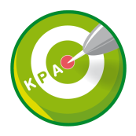

จุดประสงค์การเรียนรู้
1. ระบุปริมาณน้ำที่มนุษย์สามารถนำมาใช้ประโยชน์ได้ (K)
2. ปฏิบัติกิจกรรม ศึกษาประเภทของแหล่งน้ำบนโลก อย่างรวมพลัง ด้วยความมุ่งมั่นและรับผิดชอบได้ (P)
3. เปรียบเทียบปริมาณน้ำในแต่ละแหล่งได้ (P)
4. มีความมุ่งมั่นและรับผิดชอบ (A)


สาระการเรียนรู้

โลกมีทั้งน้ำจืดและน้ำเค็มซึ่งอยู่ในแหล่งน้ำต่าง ๆ ที่มีทั้งแหล่งน้ำผิวดิน และแหล่งน้ำใต้ดิน


สมรรถนะสำคัญของผู้เรียน

1. ความสามารถในการสื่อสาร
- การอธิบาย การเขียน การพูดหน้าชั้นเรียน
2. ความสามารถในการคิด
- การสังเกต การสำรวจ การคิดวิเคราะห์ การจัดจำแนก การเปรียบเทียบ การสร้างคำอธิบาย
การอภิปราย การจัดระบบความคิดเป็นแผนภาพ การสื่อความหมาย การทำกิจกรรม
โดยใช้กระบวนการทางวิทยาศาสตร์
3. ความสามารถในการแก้ปัญหา
- การแก้ปัญหาขณะปฏิบัติกิจกรรมการทดลอง
4. ความสามารถในการใช้ทักษะชีวิต
- กระบวนการกลุ่ม
5. ความสามารถในการใช้เทคโนโลยี
- การนำเสนอผลงานโดยใช้เทคโนโลยีสารสนเทศ


คุณลักษณะอันพึงประสงค์

1. ใฝ่เรียนรู้
2. มุ่งมั่นในการทำงาน


คำถามสำคัญ

โลกของเรามีแหล่งน้ำประเภทใดบ้าง


การจัดกิจกรรมการเรียนรู้


ขั้นสังเกต รวบรวมข้อมูล (Gathering)
• • • • • • • • • • • • • • • • •

1. นักเรียนร่วมกันทบทวนประสบการณ์เดิมเกี่ยวกับแหล่งน้ำ โดยช่วยกันบอกชื่อแหล่งน้ำที่รู้จักผู้แทนนักเรียนเขียนคำตอบบนกระดานในแบบแผนภาพความคิด
(ตัวอย่างแผนภาพความคิด)

แม่น้ำ
คลอง
น้ำบาดาล

หนอง
น้ำใต้ดิน
แหล่งน้ำที่รู้จัก

บึง
มหาสมุทร

ทะเลสาบ
ทะเล

แผนภาพความคิด แหล่งน้ำที่รู้จัก

2. นักเรียนสังเกตภาพ แผนที่โลกแสดงผืนดินและผืนน้ำ ที่ติดบนกระดาน แล้วร่วมกันตอบ
คำถามสำคัญกระตุ้นความคิด ดังนี้

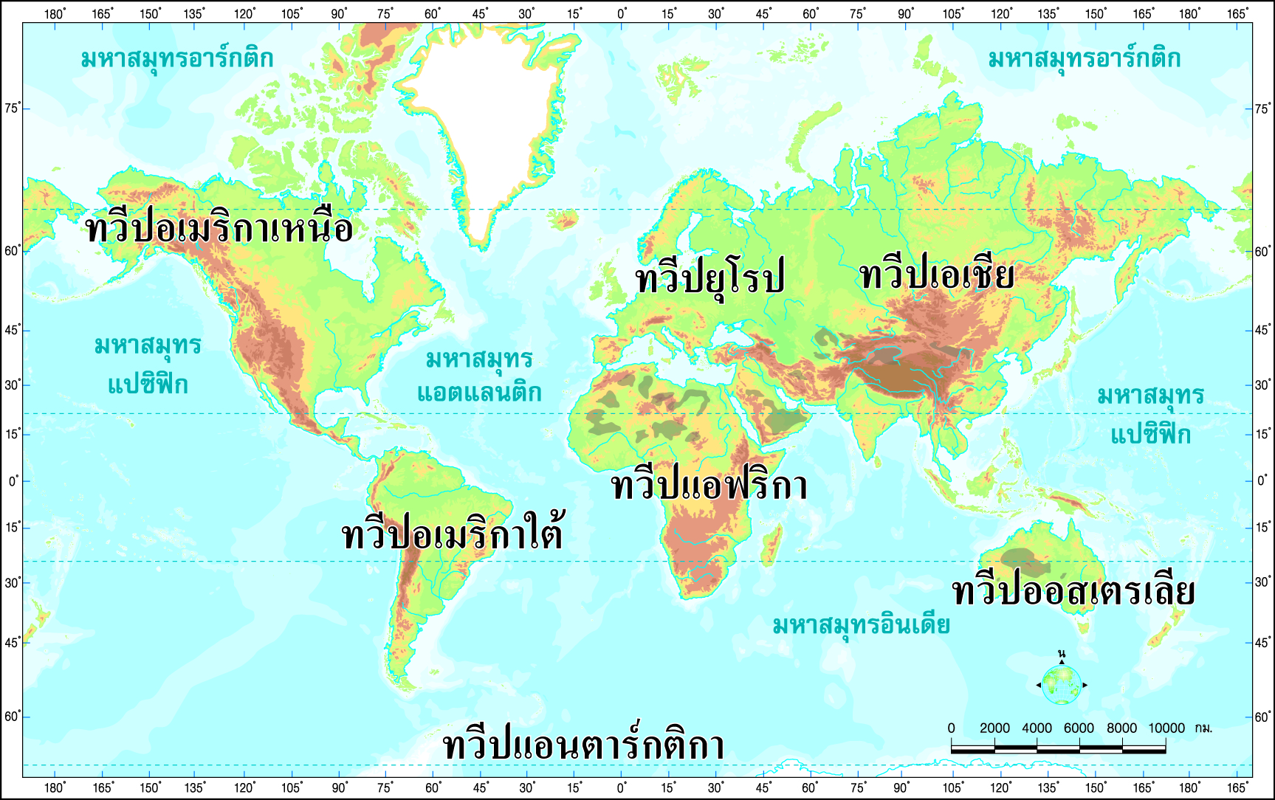

แผนที่โลกแสดงผืนดินและผืนน้ำ
2.1 รอบตัวของเรามีแหล่งน้ำอยู่หลายแหล่ง นักเรียนทราบหรือไม่ว่าโลกของเรามีแหล่งน้ำประเภทใดบ้าง
(ตัวอย่างคำตอบ โลกมีแหล่งน้ำ 2 ประเภท ได้แก่ แหล่งน้ำผิวดิน และแหล่งน้ำใต้ดิน)
3. นักเรียนร่วมกันคาดคะเนคำตอบ
4. นักเรียนแบ่งกลุ่ม กลุ่มละ 4 คน คละเพศ และคละนักเรียนเก่ง ปานกลาง และอ่อน
(หรือจะแบ่งกลุ่มด้วยวิธีการต่าง ๆ เพิ่มเติมได้) โดยแต่ละกลุ่มร่วมกันศึกษาวิธีทำและปฏิบัติกิจกรรมที่ 7.1 เรื่อง ศึกษาประเภทของแหล่งน้ำบนโลก ในใบงานที่ 29 ตามขั้นตอน ดังนี้
4.1 ทบทวนบทบาทหน้าที่ของสมาชิกในกลุ่มว่าต้องทำหน้าที่อย่างไรบ้างในการดำเนินการด้วยกระบวนการทำงานกลุ่ม เช่น หัวหน้ากลุ่ม มีหน้าที่ ....................... ผู้จดบันทึก มีหน้าที่ ....................
ผู้เสนอรายงาน มีหน้าที่ ........................... อื่น ๆ ........................

กิจกรรมกลุ่ม เป็นการสร้างเสริมทักษะศตวรรษที่ 21 ด้านการร่วมมือทำงานเป็นทีม
การคิดแก้ปัญหา และรับผิดชอบต่อผลงานร่วมกัน

4.2 ตรวจสอบความพร้อมของสื่อ วัสดุอุปกรณ์ สำหรับการปฏิบัติกิจกรรมว่าครบถ้วนเหมาะสมที่จะใช้ในการปฏิบัติกิจกรรมเพียงใด
5. นักเรียนแต่ละกลุ่มอ่านและฟังอธิบายขั้นตอนวิธีทำกิจกรรมที่ 7.1 เรื่อง ศึกษาประเภทของ
แหล่งน้ำบนโลก ให้เข้าใจอย่างชัดเจน
6. นักเรียนแต่ละกลุ่มร่วมกันแสดงความคิดเห็นก่อนทำกิจกรรม โดยร่วมกันตอบคำถามก่อนทำกิจกรรม ดังนี้
6.1 คำถามสำคัญในการทำกิจกรรมนี้คืออะไร
(โลกของเรามีแหล่งน้ำประเภทใดบ้าง)
6.2 นักเรียนคิดว่าแหล่งน้ำตามธรรมชาติที่พบในท้องถิ่นมีอะไรบ้าง
(น้ำตก แม่น้ำ คลอง)
6.3 ปริมาณแหล่งน้ำในแต่ละแหล่งมีเท่ากันหรือไม่ อย่างไร
(ไม่เท่ากัน เช่น น้ำในคลองมีปริมาณน้อยกว่าน้ำในแม่น้ำ และน้อยกว่าน้ำในมหาสมุทร)
7. นักเรียนแต่ละกลุ่มร่วมกันอย่างรวมพลังทำกิจกรรมที่ 7.1 เรื่อง ศึกษาประเภทของแหล่งน้ำ
บนโลก และบันทึกผลการทำกิจกรรมในใบงานที่ 29
8. ผู้แทนนักเรียนแต่ละกลุ่มนำเสนอผลการทำกิจกรรมหน้าชั้นเรียน เพื่อตรวจสอบความถูกต้อง


ขั้นคิดวิเคราะห์และสรุปความรู้ (Processing) (Gathering)
• • • • • • • • • • • • • • • • • • • •

9. นักเรียนแต่ละกลุ่มร่วมกันวิเคราะห์และอภิปรายผลการทำกิจกรรม โดยร่วมกันตอบคำถาม
หลังทำกิจกรรม ดังนี้
9.1 เมื่อเทน้ำลงบนแบบจำลองจะเกิดการเปลี่ยนแปลงอย่างไร
(เมื่อเทน้ำลงไปที่แบบจำลองแหล่งน้ำ จะพบว่าน้ำจะไหลไปยังส่วนต่าง ๆ ของแบบจำลอง
จากที่สูงลงสู่ที่ต่ำ)
9.2 แต่ละส่วนของแบบจำลองแทนสิ่งใดในธรรมชาติ
(แหล่งน้ำที่อยู่บนผิวดินเหนียวแทนแหล่งน้ำผิวดิน เช่น บึง แม่น้ำ คลอง แหล่งน้ำที่ไหลซึมผ่านชั้นดินและชั้นหินแทนแหล่งน้ำใต้ดิน เช่น น้ำในดิน และน้ำบาดาล)
9.3 สรุปผลการทำกิจกรรมได้ว่าอย่างไร
(เมื่อเทน้ำลงไปที่แบบจำลองแหล่งน้ำจะพบว่าน้ำไหลไปยังส่วนต่าง ๆ ของแบบจำลอง
ซึ่งเปรียบเทียบกับแหล่งน้ำในธรรมชาติบนโลกได้ว่า โลกมีแหล่งน้ำ 2 ประเภท ได้แก่ แหล่งน้ำผิวดิน เช่น ทะเล มหาสมุทร บึง แม่น้ำ และแหล่งน้ำใต้ดิน เช่น น้ำในดิน น้ำบาดาล)

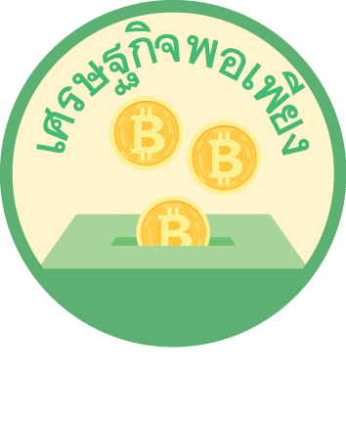
9.4 หากต้องการทำแบบจำลองแหล่งน้ำเอง แต่ไม่มีวัสดุอุปกรณ์ตามที่กำหนด
นักเรียนจะใช้วัสดุอุปกรณ์ใดทดแทนบ้าง
(ขวดพลาสติกขนาดใหญ่ ดินน้ำมัน ขุยมะพร้าว กรวดขนาดเล็ก)

การใช้วัสดุอุปกรณ์ทดแทน เป็นการบูรณาการหลักปรัชญาของเศรษฐกิจพอเพียง
สร้างเสริมค่านิยมหลัก 12 ประการ ด้านดำรงตนตามหลักปรัชญาของเศรษฐกิจพอเพียง
จากนั้นฝึกนักเรียนถามคำถามที่สงสัยด้วยการถามเพื่อน โดยไม่จำเป็นต้องถามครูอย่างเดียว
10. นักเรียนแต่ละกลุ่มคิดวิเคราะห์เพิ่มเติม โดยสังเกตบัตรคำ ชื่อแหล่งน้ำ แล้วแต่ละกลุ่มร่วมกัน
จัดจำแนกประเภทของแหล่งน้ำให้ถูกต้อง โดยวางแผน ออกแบบ และเขียนในแบบแผนภาพความคิด
ในกระดาษฟลิปชาร์ต แล้วผู้แทนกลุ่มนำเสนอหน้าชั้นเรียน เพื่อน ๆ ร่วมกันตรวจสอบความถูกต้อง
การวางแผน ออกแบบ และเขียนแผนภาพความคิด สร้างเสริมทักษะศตวรรษที่ 21
ด้านการคิดสร้างสรรค์และการสื่อสาร

ตัวอย่างบัตรคำ
น้ำในดิน
ทะเล
แม่น้ำ
มหาสมุทร
บึง

คลอง
หนอง
น้ำบาดาล
ทะเลสาบ

(ตัวอย่างแผนภาพความคิด)
ประเภทของแหล่งน้ำ
แหล่งน้ำใต้ดิน
แหล่งน้ำผิวดิน
แม่น้ำ
บึง
คลอง
หนอง
ทะเลสาบ
ทะเล
มหาสมุทร
น้ำในดิน
น้ำบาดาล

แผนภาพความคิด ประเภทของแหล่งน้ำ
11. นักเรียนแต่ละกลุ่มร่วมกันสรุปผลการทำกิจกรรมและสรุปสิ่งที่เข้าใจเป็นความรู้ร่วมกันว่า
เมื่อเทน้ำลงไปที่แบบจำลองแหล่งน้ำ จะพบว่าน้ำไหลไปยังส่วนต่าง ๆ ของแบบจำลอง ซึ่งเปรียบเทียบกับแหล่งน้ำในธรรมชาติบนโลกได้ว่า โลกมีแหล่งน้ำ 2 ประเภท ได้แก่ แหล่งน้ำผิวดิน เช่น ทะเล มหาสมุทร บึง แม่น้ำ และแหล่งน้ำใต้ดิน เช่น น้ำในดิน น้ำบาดาล


สื่อการเรียนรู้/แหล่งการเรียนรู้

1. หนังสือเรียน รายวิชาพื้นฐานวิทยาศาสตร์ ชั้นประถมศึกษาปีที่ 5
ของสถาบันพัฒนาคุณภาพวิชาการ (พว.)
2. แบบฝึกหัด รายวิชาพื้นฐานวิทยาศาสตร์ ชั้นประถมศึกษาปีที่ 5
ของสถาบันพัฒนาคุณภาพวิชาการ (พว.)
3. ชุดกิจกรรมการเรียนรู้พัฒนาการคิดวิเคราะห์ รายวิชาพื้นฐานวิทยาศาสตร์ชั้นประถมศึกษาปีที่ 5
ของสถาบันพัฒนาคุณภาพวิชาการ (พว.)
4. ภาพ แผนที่โลกแสดงผืนดินและผืนน้ำ
5. บัตรคำ ชื่อแหล่งน้ำ
6. กระบะพลาสติกใส
ขนาด 25 เซนติเมตร × 15 เซนติเมตร × 10 เซนติเมตร 1 ใบ
7. ก้อนหินขนาดใหญ่ประมาณ 3 ใน 4 ส่วนของกระบะพลาสติก
8. ดินร่วน
9. ดินเหนียว
10. บัวรดน้ำ 1 ใบ
11. น้ำสำหรับรดในกระบะพลาสติกใส 2,000 ลูกบาศก์เซนติเมตร
12. ใบงานที่ 29 เรื่อง ศึกษาประเภทของแหล่งน้ำบนโลก
13. แหล่งการเรียนรู้ทั้งภายในและภายนอกโรงเรียน


การประเมินการเรียนรู้

1. ประเมินความรู้ เรื่อง ประเภทของแหล่งน้ำบนโลก (K) ด้วยแบบทดสอบ
2. ประเมินการปฏิบัติการทำกิจกรรมการทดลอง (P) ด้วยแบบประเมิน
3. ประเมินคุณลักษณะอันพึงประสงค์ ด้านใฝ่เรียนรู้ มุ่งมั่นในการทำงาน (A) ด้วยแบบประเมิน


แบบประเมินตามสภาพจริง (Rubrics)

แบบประเมินการปฏิบัติการทำกิจกรรมการทดลอง
รายการการประเมิน | ระดับคุณภาพ
รายการการประเมิน | 4 | 3 | 2 | 1
1. การทำกิจกรรม  การทดลอง  ตามแผนที่กำหนด | ทำกิจกรรมการทดลองตามวิธีการและขั้นตอน  ที่กำหนดไว้อย่างถูกต้องด้วยตนเอง มีการปรับปรุงแก้ไขเป็นระยะ | ทำกิจกรรมการทดลองตามวิธีการและขั้นตอน  ที่กำหนดไว้ด้วยตนเอง  มีการปรับปรุงแก้ไขบ้าง | ทำกิจกรรมการทดลองตามวิธีการและขั้นตอน  ที่กำหนดไว้ โดยมีครูหรือผู้อื่นเป็นผู้แนะนำ | ทำกิจกรรมการทดลองไม่ถูกต้องตามวิธีการ  และขั้นตอนที่กำหนดไว้ ไม่มีการปรับปรุงแก้ไข
2. การใช้อุปกรณ์  และ/หรือเครื่องมือ | ใช้อุปกรณ์และ/หรือ  เครื่องมือในการทำกิจกรรมการทดลอง  ได้อย่างถูกต้อง  ตามหลักการปฏิบัติ  และคล่องแคล่ว | ใช้อุปกรณ์และ/หรือ  เครื่องมือในการทำ  กิจกรรมการทดลอง  ได้อย่างถูกต้อง  ตามหลักการปฏิบัติ  แต่ไม่คล่องแคล่ว | ใช้อุปกรณ์และ/หรือ  เครื่องมือในการทำ  กิจกรรมการทดลอง  ได้อย่างถูกต้อง โดยมีครูหรือผู้อื่นเป็นผู้แนะนำ | ใช้อุปกรณ์และ/หรือ  เครื่องมือในการทำ  กิจกรรมการทดลอง  ไม่ถูกต้อง  และไม่มีความคล่องแคล่วในการใช้
3. การบันทึกผล  การทำกิจกรรม  การทดลอง | บันทึกผลเป็นระยะ  อย่างถูกต้อง มีระเบียบ  มีการระบุหน่วย มีการ อธิบายข้อมูลให้เห็น  ความเชื่อมโยงเป็นภาพรวม เป็นเหตุเป็นผล และเป็นไปตามการทำกิจกรรม  การทดลอง | บันทึกผลเป็นระยะ  อย่างถูกต้อง มีระเบียบ  มีการระบุหน่วย มีการอธิบายข้อมูลให้เห็นถึงความสัมพันธ์เป็นไป  ตามการทำกิจกรรม  การทดลอง | บันทึกผลเป็นระยะ  แต่ไม่เป็นระเบียบ  ไม่มีการระบุหน่วย  และไม่มีการอธิบายข้อมูล  ให้เห็นถึงความสัมพันธ์  ของการทำกิจกรรม  การทดลอง | บันทึกผลไม่ครบ  ไม่มีการระบุหน่วย  และไม่เป็นไปตาม  การทำกิจกรรม  การทดลอง
4. การจัดกระทำข้อมูล  และการนำเสนอ | จัดกระทำข้อมูล  อย่างเป็นระบบ  มีการเชื่อมโยงให้เห็น  เป็นภาพรวม และนำเสนอ  ด้วยแบบต่าง ๆ อย่างชัดเจนถูกต้อง | จัดกระทำข้อมูล  อย่างเป็นระบบ มีการ  จำแนกข้อมูลให้เห็น  ความสัมพันธ์ นำเสนอ  ด้วยแบบต่าง ๆ ได้  แต่ยังไม่ชัดเจน | จัดกระทำข้อมูล  อย่างเป็นระบบ  มีการยกตัวอย่างเพิ่มเติม  ให้เข้าใจง่าย และนำเสนอ  ด้วยแบบต่าง ๆ  แต่ยังไม่ชัดเจน  และไม่ถูกต้อง | จัดกระทำข้อมูลอย่าง  ไม่เป็นระบบ และมีการ  นำเสนอไม่สื่อความหมาย  และไม่ชัดเจน
รายการการประเมิน | ระดับคุณภาพ
รายการการประเมิน | 4 | 3 | 2 | 1
5. การสรุปผล  การทำกิจกรรม  การทดลอง | สรุปผลการทำกิจกรรม  การทดลอง  ได้อย่างถูกต้อง กระชับ  ชัดเจน และครอบคลุม  ข้อมูลจากการวิเคราะห์  ทั้งหมด | สรุปผลการทำกิจกรรม  การทดลองได้ถูกต้อง  แต่ยังไม่ครอบคลุมข้อมูล  จากการวิเคราะห์ทั้งหมด | สรุปผลการทำกิจกรรม  การทดลองได้ โดยมีครูหรือผู้อื่นแนะนำบ้าง  จึงสามารถสรุปได้ถูกต้อง | สรุปผลการทำกิจกรรม  การทดลองตามความรู้  ที่พอมีอยู่ โดยไม่ใช้ข้อมูลจากการทำกิจกรรม  การทดลอง
6. การดูแลและการเก็บ  อุปกรณ์และ/หรือ  เครื่องมือ | ดูแลอุปกรณ์และ/หรือ  เครื่องมือในการทำ  กิจกรรมการทดลอง  และมีการทำความสะอาด  และเก็บอย่างถูกต้อง  ตามหลักการ และแนะนำให้ผู้อื่นดูแลและเก็บรักษาได้ถูกต้อง | ดูแลอุปกรณ์และ/หรือ  เครื่องมือในการทำ  กิจกรรมการทดลอง  และมีการทำความสะอาด  อย่างถูกต้อง  แต่เก็บไม่ถูกต้อง | ดูแลอุปกรณ์และ/หรือ  เครื่องมือในการทำ  กิจกรรมการทดลอง  มีการทำความสะอาด  แต่เก็บไม่ถูกต้อง  ต้องให้ครูหรือผู้อื่น  แนะนำ | ไม่ดูแลอุปกรณ์และ/  หรือเครื่องมือในการทำ  กิจกรรมการทดลอง  และไม่สนใจทำความสะอาด รวมทั้งเก็บ  ไม่ถูกต้อง

ข้อเสนอแนะของผู้บริหารสถานศึกษา

ลงชื่อ
( )
ตำแหน่ง

บันทึกหลังการสอน

ผลการจัดการเรียนการสอน

ปัญหา/อุปสรรค

แนวทางแก้ไข

ครูผู้สอน
( )
วันที่บันทึก

